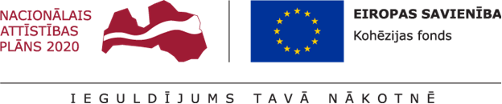

APSTIPRINĀTS
Ventspils brīvostas pārvaldes
2018.gada 22.augusta
Iepirkumu komisijas sēdē

ATKLĀTĀ KONKURSA

“Ventspils brīvostas Ziemeļu mola atjaunošana”

iepirkuma identifikācijas
Nr. VBOP 2018/ 72 KF

NOLIKUMA SKAIDROJUMI Nr.22 un Nr.23

Ventspils, 2018.gads
Nolikuma skaidrojumi Nr.22
1.jautājums.
Iepazīstoties ar Nolikuma skaidrojumiem Nr.21, lūdzu paskaidrot, vai mēs pareizi izpratām Pasūtītāja sniegto atbildi uz pirmo jautājumu, un precizēt, vai Pretendents, ar spēkā esošu sertifikātu tetrapodu izgatavošanai saskaņā ar NE 13369 standarta prasībām, var izgatavot izstrādājumus gan rūpnīcā, gan tieši būvlaukumā?

Atbilde.
Pretendents var izgatavot betona izstrādājumus arī pagaidu rūpnīcā būvniecības vietā, ja ražošana ir aizsargāta pret nelabvēlīgiem laika apstākļiem un kontrolēta atbilstoši LVS EN 13369 noteikumiem.

Nolikuma skaidrojumi Nr.23
1.jautājums.
Lūdzu pasūtītāju precizēt, lokālās tāmes Nr. 1 (Pozīcija Nr. 1.4 bez apjomiem un mērvienībām)
Nr.  p. k. | Būvdarbu nosaukums | Mērvienība | Daudzums
1 | 2 | 3 | 4
1. | Objekta apkalpošanas un uzturēšanas darbi
1.4 | Būvlaukuma sagatavošana, tehniskais nodrošinājums un uzturēšana

Atbilde.
Tiks veikti nolikuma grozījumi.

